ПРОТОКОЛ

№11

Днес 19 август 2011 г. от 14.15 часа в Малката зала на Община Елена се проведе заседание на ОБЩИНСКИ СЪВЕТ – ЕЛЕНА.
В работата на заседанието участие взеха 10 общински съветника от общо 17, като отсъстваха общинските съветници: Снежана Капинчева, Анастасия Тонева-Пеева, Калин Кършев, Йордан Йорданов, Росинка Георгиева, Йордан Димитров и Магдалена Борисова. От Общинска администрация участие взеха заместник кмета на общината г-н Йордан Кирчев, г-жа Елка Николова – директор на дирекция „ФБУС”, инж.Димитрина Иванова – директор на дирекция „УТАБ”, г-н Калоян Златев – гл.специалист „Гори и земеделие”, г-жа Мария Симеонова - гл.експерт „Човешки ресурси”.
Председателят на Общински съвет г-н Симеон Кънчев, след като констатира необходимия кворум от общинските съветници, съгласно чл.27, ал.2 от Закона за местното самоуправление и местната администрация откри заседанието. При откриване на заседанието в залата присъстват 10 общински съветника.
Председателя на Общинския съвет г-н Симеон Кънчев, по искане на вносителя, на основание чл.57, ал.4 от Правилника за организацията и дейността на Общински съвет –Елена, неговите комисии и взаимодействието му с общинската администрация, предложи т.6 от проекта за дневен ред, предложение относно одобряване цени за сеч и извоз до временен склад и цени за продажба на дървесина от временен склад от общински горски фонд, да бъде заменено с ново предложение за одобряване на начални цени за продажба на стояща дървесина на корен от Общински горски територии, което бе разгледано на заседанието на ПК по ”Общинска собственост”, проведено на 18.08.2011 г., след което го подложи на гласуване:
“ЗА” – 10, “ПРОТИВ” – няма, “ВЪЗДЪРЖАЛИ СЕ” – няма. Приема се.
Председателя на Общинския съвет запозна присъстващите с проекта за дневен ред:

ПРОЕКТ ЗА ДНЕВЕН РЕД:

1. Предложение относно информация за текущото изпълнение на бюджета на община Елена за първото шестмесечие на 2011г.
Вн.: Кмета на общината
2. Предложение относно актуализация на бюджета за 2011 г.
Вн.: Кмета на общината
3. Предложение относно допълнение на Наредбата за определянето и администрирането на местните такси и цени на услуги на територията на община Елена.
Вн.: Кмета на общината
4. Предложение относно приемане Отчет за дейността на Общински съвет – Елена и на неговите комисии за периода 01.01.2011 г. - 30.06.2011 г.
Вн.: Председател ОбС
5. Предложение относно вземане на решение за сключване на договори за извършване на услуга управление и стопанисване на горски територии общинска собственост с Държавно горско стопанство Елена и Държавно горско стопанство Буйновци, във връзка със снабдяване на жителите на община Елена с дърва за огрев през 2011 година
Вн.: Кмета на общината
6. Предложение относно одобряване на начални цени за продажба на стояща дървесина на корен от Общински горски територии.
Вн.: Кмета на общината
Председателят на Общински съвет – Елена г-н Симеон Кънчев даде думата за изказване по внесения проект за дневен ред.
Изказвания по проекта за дневен ред не бяха направени.
В залата присъстват 10 общински съветника.
Председателят на Общински съвет г-н Симеон Кънчев подложи на гласуване проекта за дневен ред:
“ЗА” – 10, “ПРОТИВ” – няма, “ВЪЗДЪРЖАЛИ СЕ” – няма. Приема се.

След проведеното гласуване бе приет следния

ДНЕВЕН РЕД:

1. Предложение относно информация за текущото изпълнение на бюджета на община Елена за първото шестмесечие на 2011г.
Вн.: Кмета на общината
2. Предложение относно актуализация на бюджета за 2011 г.
Вн.: Кмета на общината
3. Предложение относно допълнение на Наредбата за определянето и администрирането на местните такси и цени на услуги на територията на община Елена.
Вн.: Кмета на общината
4. Предложение относно приемане Отчет за дейността на Общински съвет – Елена и на неговите комисии за периода 01.01.2011 г. - 30.06.2011 г.
Вн.: Председател ОбС
5. Предложение относно вземане на решение за сключване на договори за извършване на услуга управление и стопанисване на горски територии общинска собственост с Държавно горско стопанство Елена и Държавно горско стопанство Буйновци, във връзка със снабдяване на жителите на община Елена с дърва за огрев през 2011 година
Вн.: Кмета на общината
6. Предложение относно одобряване на начални цени за продажба на стояща дървесина на корен от Общински горски територии.
Вн.: Кмета на общината

ПО ПЪРВА ТОЧКА ОТ ДНЕВНИЯ РЕД:
Председателят на Общински съвет г-н Симеон Кънчев даде думата на заместник кмета на общината г-н Йордан Кирчев да запознае присъстващите с предложението за информация за текущото изпълнение на бюджета на община Елена за първото шестмесечие на 2011 г.
Заместник кмета на общината г-н Йордан Кирчев запозна присъстващите с предложението за информация за текущото изпълнение на бюджета на община Елена за първото шестмесечие на 2011 г.
Председателя на Общинският съвет даде думата за становище на:
г-жа Стефка Костадинова – секретар на ПК ”Бюджет и финанси”. Постоянната комисия разгледа на свое заседание проведено на 18.08.2011 г. от 16.00 часа предложението за информация за текущото изпълнение на бюджета на община Елена за първото шестмесечие на 2011 г. като го подкрепя с 4 гласа „за” и 1 глас „против”.
Председателят на Общински съвет – Елена г-н Симеон Кънчев даде думата на
д-р Георги Пеев – общински съветник: На заседанието на Общинския съвет от 15.07.2011 г. направих предложение в дневния ред на следващо заседание да бъде включено предложение за обсъждане информацията по отношение на некоректните длъжници към община Елена.
г-н Симеон Кънчев – председател на ОбС: В Общинския съвет е внесена информация за несъбраните вземания и предприетите мерки към 10.08.2011 година, всеки общински съветник може да се запознае.
Други изказвания не бяха направени.
В залата влиза общинската съветничка г-ца Магдалена Борисова.
В залата присъстват 11 общински съветника.
Председателят на Общински съвет г-н Симеон Кънчев на основание чл.27, ал.5 от Закона за местното самоуправление и местната администрация подложи на поименно гласуване предложението за информация за текущото изпълнение на бюджета на община Елена за първото шестмесечие на 2011 г.:
1 | СИМЕОН СТОЯНОВ КЪНЧЕВ | ”ЗА”
2 | СНЕЖАНА СТЕФАНОВА КАПИНЧЕВА | отсъства
3 | ЛАЗАР НИКОЛОВ КОСТОВ | ”ЗА”
4 | МИЛКО ЗДРАВКОВ МОЛЛОВ | ”ЗА”
5 | ГЕОРГИ ЙОРДАНОВ ПЕЕВ | ”ЗА”
6 | ХРИСТО КОСТАДИНОВ ИВАНОВ | ”ЗА”
7 | АНАСТАСИЯ ПЕТКОВА ТОНЕВА-ПЕЕВА | отсъства
8 | СТЕФКА ПЕТКОВА КОСТАДИНОВА | ”ЗА”
9 | КАЛИН ГЕОРГИЕВ КЪРШЕВ | отсъства
10 | ЙОРДАН ИВАНОВ ВАСИЛЕВ | ”ЗА”
11 | ДИМКА ПЕТКОВА СТОЯНОВА | ”ЗА”
12 | ВАЛЕНТИН ВЛАДИМИРОВ ГУЦОВ | ”ВЪЗДЪРЖАЛ СЕ”
13 | ЙОРДАН ИВАНОВ ЙОРДАНОВ | отсъства
14 | СТЕЛА ПЕТРОВА ГОРБАНОВА-ВАСИЛЕВА | ”ЗА”
15 | РОСИНКА НЕДЯЛКОВА ГЕОРГИЕВА | отсъства
16 | ЙОРДАН ИВАНОВ ДИМИТРОВ | отсъства
17 | МАГДАЛЕНА ЛЮБОМИРОВА БОРИСОВА | ”ВЪЗДЪРЖАЛ СЕ”

“ЗА” – 9, “ПРОТИВ” – няма, “ВЪЗДЪРЖАЛИ СЕ” – 2. Приема се.

След проведеното гласуване ОБЩИНСКИ СЪВЕТ – ЕЛЕНА взема следното

РЕШЕНИЕ № 86/19.08.2011 г.

ОТНОСНО: Информация за текущото изпълнение на бюджета на община Елена за първото шестмесечие на 2011 г.

Настоящата информация за текущото изпълнение на бюджета за първото шестмесечие на 2011 г., е изготвена в изпълнение на чл.25, ал.1 от Закона за общинските бюджети и чл.45 от Наредбата за съставянето, изпълнението и отчитането на общинския бюджет, приета с Решение № 49/ 25.06.2004 г. на ОБЩИНСКИ СЪВЕТ – ЕЛЕНА с последно изменение Решение №49/ 23.06.2011 г.
Нормативната среда на бюджетния процес е регламентирана със: -Закон за устройство на държавния бюджет; Закон за общинските бюджети, ЗДБРБ за 2011 г.; ПМС №334 за ИДБРБ за 2011 г.; указания от Министерство на финансите.
Бюджетът на Община Елена за 2011 г. е приет с Решение № 11 от 18.02.2011 г. на ОБЩИНСКИ СЪВЕТ – ЕЛЕНА в размер на 6 700 000 лв.
На основание параграф 8 от ПЗР на ЗДБРБ за 2011 г., направените служебни промени на приходите и разходите до 30.06.2011 г. са в размер на 485 215 лв., в т.ч. за държавни дейности 483 953 лв.; за местни дейности 1 262 лв.
Служебните промени за държавни дейности 483 953 лв. включват:
1.Взаимоотношения с цетралния бюджет, корекции с писма на МФ
- Субсидии за вътрешноградски и междуселищни пътнически превози (чл. 9, ал.1 от ПМС № 334 от 29.12.2010 г.; писма от МФ №№ ФРС-5/18.02.2011 г.; ФРС - 6/19.04.2011 г.) | 10734
- Компенсации за безплатни и по намалени цени пътувания в страната (чл. 31, ал. 1 от ПМС № 334 от 29.12.2010 г.; писма от МФ №№ ФРС-5/18.02.2011 г.; ФРС - 6/19.04.2011 г.) | 20964
- Компенсации за безплатен превоз на ученици до 16 г. писма на МФ ФРС-5/18.02.2011; ФРС-6/19.04.2011 г. | 72027
Средства за компенсиране на част от разходите за пътуване на педагогически персонал в образование /чл.67 от ПМС №334 от 29.12.2010 г./ писмо на МФ № ФО-7/ 11.04.2011 | 18996
Корекция в средствата за делегираните от държавата дейности по здравеопазване поради промяна в натуралните показатели /чл.53, ал.3 от ПМС №334/ 2010 г./ писмо на МФ ФО-9/26.04.2011 г. | -1666
Лекарства и лекарствени продукти за ветерани от войните, военноинвалидите, военнопострадалите /чл.71 от ПМС №334/2010 г.във връзка с чл.4, т.2 от З-на за ветераните от войните и чл.15 от З-на за военноинвалидите и военнопострадалите/ за функция Здравеопазване; писмо на МФ №ФО-11/26.04.2011 | 1439
Пътни разходи на правоимащи болни /чл.68, ал.1 от ПМС 334/2010 г./ за функция Здравеопазване ; писмо на МФ ФО-12/26.04.2011 г. | 45
Средства за учебници и учебни помагала на учениците от I до VII клас и на децата в подготвителните групи в детските градини и училищата/ПМС 104/2003 г. за приеманена Наредба за учебниците и учебните помагала/ за функция Образование; писмо на МФ №ФО-15/2.05.2011 г. | 60701
Корекция в средствата за държавни дейности по образование за промяна в натуралните показатели /чл.39, ал.1 от ПМС №334/2010 г./; писмо на МФ №ФО-18/ 4.05.2011 Г. | -9095
Средства за изпълнение на дейности по НП „Система за национално стандартизирано външно оценяване и „Информационни и комуникационни технологии” в образование; писмо на МФ №ФО-25/13.06.2011 г. | 943
Средства за реализиране на дейностите по НП „Оптимизация на училищната мрежа” мярка „Без свободен час” функция Образование; писмо на МФ №ФО-30/15.06.2011 г. | 920
Корекция на средствата за здравеопазване от промяна в натуралните показатели /чл.53, ал.3 от ПМС №334/2010 г.; писмо на МФ № ФО-27/13.06.2011 г. | 708
Средства за ликвидиране на последици от бедствия и аварии; писмо на МФ №ФО32/30.06.2011 | 229116

2.Получени трансфери
. От НСИ за преброяване 2011 г. 400
- по Програми за временна заетост 52 636
- по др.програми за заетост проект „Нов избор” и „Развитие и реализация”25 085
Служебните промени за местни дейности са от средства от дарения 1 262
След извършените служебни промени, към 30 юни 2011 г. уточнения план по бюджета е 7 185 215 лв.

I.Изпълнение на приходите

Приходната част на бюджета е изпълнена в размер на 2 979 247 лв. при уточнен план 7 185 215 лв.Процентът на изпълнението е 41.5 %

А.ПРИХОДИ ЗА ДЕЛЕГИРАНИ ДЪРЖАВНИ ДЕЙНОСТИ
Приходите за делегираните държавни дейности след извършените служебни промени са увеличени с 483 953 лв. и уточнения план е 4 401 952 лв. Изпълнението е в размер 1 969 329 лв., в т.ч. наличност в началото на периода 408 017 лв.; наличност в края на периода – 590 236 лв.

Изпълнението на приходите за държавни дейности е 44.7 на сто от уточнения план. Относителното тегло на приходите за държавни дейности, към размера на приходите по бюджета е 66.1 на сто.

При план за собствени приходи на делегираните бюджети в образованието 1440 лв., постъпили са 963 лв. или 66.9 на сто от предвидените за годината приходи.
Общата субсидия за държавни дейности е увеличена със 72 991 лв. и уточнения план е 3 487 152 лв. По отчет общата субсидия е 1 922 241 . или получени 55.1 % от предвидената по ЗДБРБ за 2011 г.
Целевата субсидия за капиталови разходи по първоначален и уточнения план е 95 000 лв., към края на отчетния период са извършени капиталови разходи за държавни дейности в размер на 58 551 лв.
За получени от общината целеви трансфери от ЦБ чрез кодове в СЕБРА 488001 е увеличен параграф 31-18 с 229 116 лв.
За получени от общината целеви трансфери от ЦБ чрез кодове в СЕБРА 488002 параграф 31-28 за държавни дейности e 103 725 лв. по план /по отчет 92 982 лв./– включват средства за субсидии за вътрешноградски и междуселищен превоз по план 10734 и отчет 8 417 лв.; компенсации за безплатен превоз на ученици до 16 години 72 027 лв./по отчет 65 454 лв./; компенсации за безплатни или по намалени цени пътувания по план 20 964 лв./по отчет 19 111 лв./.
За Преброяване 2011 г. са получени 400 лв., отразени са по параграф 61-01.
Получените средства от Агенция по заетостта по национални програми за заетост 59 636 лв. са отчетени като приход за делегирани държавни дейности и трансфер по параграф 61-05.
По параграф 88 временно съхранявани средства са посочени 1310 лв. такси за настанени в защитено жилище, които са преведени по с-ка на МТСП.
Като приход за държавни дейности е отчетен и преходният остатък, който в началото на периода е 408 017 лв., а в края на периода е – 590 236 лв.

Б.ПРИХОДИ ЗА МЕСТНИ /ОБЩИНСКИ/ ДЕЙНОСТИ
Приходите за местни дейности след извършени служебни промени са увеличени с 1 262 лв. Уточнения план е 2 783 263 лв. Изпълнението е в размер общо 1 009 918 лв., в т.ч. наличност в началото на периода 332 588 лв.; наличност в края на периода -145 489 лв.

Изпълнението на приходите за местни дейности е 36.3%. Относителното тегло на приходите за местни дейности е 33,9 на сто.

При план 298 000 лв. имуществените и други данъци по ЗМДТ са изпълнени в размер на 179 399 лв., което е 60,2% от предвиденото за годината. . Внесеният окончателен годишен (патентен) данък е 9 809 лв. или 65,4% от годишният размер; Данъка върху недвижимите имоти е изпълнен в размер на 55 654 лв. или 60.5 %; данъка върху превозните средства е изпълнен в размер на 52 984 лв. или 44,1 %. Изпълнението на данъка върху възмездно придобито имущество е 60 253 лв. или 100.4 % . Постъпили са 699 лв. туристически данък.
Към 30 юни 2011 г. са постъпили 53 211 лв. повече данъчни приходи, съпоставени със същия период на 2010 г., когато данъчните приходи са били в размер на 126 188 лв.
Спрямо 2010 г. в абсолютни суми се наблюдава намаление на постъпилите средства от патентен данък с 1372 лв.; увеличение на постъпленията от данъка върху недвижимите имоти с 9 735 лв., увеличение на постъпилите средства от данъка върху превозните средства с 6 186 лв., увеличение на постъпилите средства от данъка за придобиване на имущества по дарение и възмезден начин с 38 407 лв.
При план за неданъчните приходи 641 264 лв., изпълнението им е 303 936 лв., което е 47.4% от предвиденото за годината и са по-малко със 15 386 лв. от постъпилите неданъчни приходи към 30 юни 2010 г. Към 30 юни 2010 г. постъпилите неданъчни приходи са 319 322 лв.
Приходи и доходи от собственост при план 91 068 лв. са постъпили 49 056 лв. или 53,9%. Постъпилите приходи от продажба на услуги, стоки и продукция са 6765 лв. или 18.8%. Постъпилите приходи от наеми на имущество са 29 398 лв., което е 81.7% от предвидените за годината приходи; постъпилите приходи от наеми на земя и зает общински терен са 8 360 лв. или 68.5% от годишния размер; приходи от лихви по текущи банкови сметки са 921 лв. и приходите постъпили от лихви по срочни депозити са 3 612 лв.
Такси за ползване на детски градини постъпили са 49,7 на сто от предвидените за годината; таксите за детска ясла 37.5%; таксите за ползване на ДСП 50,2 %, таксите за технически услуги 45,6 %; събраната такса за битови отпадъци е 48,4 %; приходите от такси за административни услуги 33,0 на сто; ; приходите от други общински такси 8.4 на сто;
Постъпили са 50 лв от глоби и неустойки; 5735 лв. от други неданъчни приходи;
Внесеният ДДС е минус 891 лв., а внесения данък върху приходите по ЗКПО е минус 947 лв.
Постъпили са 29 390 лв. приходи от продажба на земя. Постъпили са 1333 лв. приходи от концесии.Получени са дарения от страната 1262 лв.
При уточнен план 939 264 лв. постъпилите собствени приходи общо са 483365 лв. или изпълнение 51,5 на сто.
За същия период на 2010 г. постъпилите собствени приходи са общо 445 510 лв. В абсолютна сума поспъпилите собствени приходи към 30.06. 2011 г. са повече с 37855 лв.
Общата изравнителна субсидия и други трансфери за местни дейности при план 951 800 лв. е получена в размер на 426 405 лв., в т.ч. изравнителна субсидия 398 300 лв.; за зимно поддържане и снегопочистване 28 105 лв.
Целевата субсидия за капиталови разходи за общински дейности при план 619 100 лв. за отчетния период е изразходвана 16 977 лв..
Като намален приход за местни дейности са посочени предоставените трансфери по чл.71 е от ЗУО от община Елена на община В.Търново за изгражадане на регионално депо за отпадъци минус 10 272 лв. и минус 250 лв. предоставен трансфер на община Чирпан за съвместни културни прояви. Общо минус 10 522 лв. - отразени са в параграф 61-02.
На основание т.20 от ДДС №07/ 04.04.2008 г. като намален приход за местни дейности е отразена сумата от минус 958 лв., коята е трансформиран заем в предоставен трансфер поради непризнаване на някои разходи по ОП „Човешки ресурси” отразено; и трансформиран заем в трансфер по ОП „РР” за платеното ДДС по проекта минус 13 550 лв.; със знак минус 14 513 по параграф 62-02.
В приходната част за общински приходи, са отразени: -заеми по ОП и ПРСР -16 549 лв., в т.ч. предоставени заеми -66 517 лв.; възстановени заеми 84066 лв.
Като друго финансиране със знак минус са отразени общо 25 412 лв., в т.ч. 19745 лв.за плащане към ФЕЕ, съгласно указание ДДС №20/ 2004 г. на МФ, а -5667 лв. резервирането на суми по сметката за чужди средства на РИОСВ В.Търново във връзка с т.16.2 от ДДС №03/30.03.2011 г. на Министерство на финансите.
Към приходите за местни дейности е и преходният остатък, който в началото на периода е 332 588 лв., наличност в края на периода -145 489 лв.
С приходи за местни дейности при уточнен план 153 885 лв., в края на периода по отчет 59 959 лв. са дофинансирани държавни дейности.
От местни приходи през първото шестмесечие са постъпили повече 11 579 лв. от планираните приходи за периода и 37 855 лв. повече, съпоставени със същия период на 2010 г.

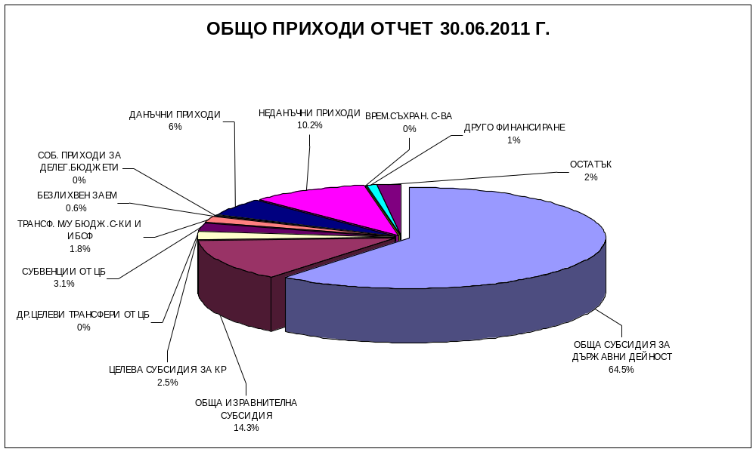

II.Изпълнение на разходите

Общият обем на разходната част на бюджета по уточнен план е 7 185 215.лв., изпълнението 2 979 247 лв. или 41,5 %.

- Разходи за държавни дейности - 1 969 329 лева
- Разходи за общински дейности - 949 959 лева
- Разходи за дофинансиране на държ. дейности - 59 959 лева

А.РАЗХОДИ ЗА ДЪРЖАВНИ ДЕЙНОСТИ
Първоначалния план по бюджета за държавни дейности е 3 917 999 лв. Бюджетът за разходи в държавни дейности в резултат на служебни промени е увеличен с 483 953 лв. и уточнения план на разходите за държавни дейности към края на отчетния период е 4 401 952 лв., изпълнението е 1 969 959 лв. или 44,7 на сто. Относителното тегло към всички разходи е 66,1 на сто.
Съгласно Решение № 11 / 18.02.2011 г. за приемане бюджета на общината, с общински приходи се дофинансират държавни дейности–Общинска администрация, Общообразоват.училища, Извънучилищни дейности, Детска ясла,ПВЗ, Защитено жилище, Читалища, Музей. През периода е получено дарение за Защитено жилище. Общо дофинансирането при уточнен план 153885 лв., изпълнението е 59959 лв. или 39,0%.
По видове разходите са както следва:
За заплати и възнаграждения на персонала са изплатени 980 319 лв. или 45,8 на сто от годишния размер. Относителното тегло е 49,8 на сто от разходите за държавни дейности. В сумата на изплатените заплати са включени работните заплати за периода януари – юни 2011 г.,
За възнаграждения на нещатния персонал са изплатени 104 401 лв., в това число 44 708 лв. за работещи по Национални програми за осигуряване на заетост.
За възнаграждения по извънтрудови правоотношения са изплатени 9 983 лв.
Изплатени суми от СБКО за облекло 24 900 лв.
За обезщетения с характер на възнаграждения са изплатени 3 126 лв.
За други подобни плащания и възнаграждения, в това число за временна неработоспособност за сметка на работодателя са изплатени 7 168 лв.
Внесени осигурителни вноски от работодател за ДОО 128 913 лв. Относителното тегло е 6.5 на сто от разходите за държавни дейности. Осигурителните вноски от работодател за УПФ са 21 268лв. Здравно – осигурителните вноски за сметка на работодателя, внесени към края на отчетния период са 55222лв.За допълнително задължит. пенсионно осигуряване за родените след 31.12.1959г. са внесени 18741 лв.
Общо трудовите разходи към края на отчетния период за държавни дейности са 1354041лв. Относителното тегло на трудовите разходи е 68,8% от разходите за държавни дейности.
За издръжка на държавните дейности към края на отчетния период при план 863 6 25 лв. са изплатени 382400 лв. (44,3%), като най-голям е дела на разходите за вода, горива и енергия 135946 лв., разходите за външни услуги 106 226 лв., в т.ч. компенсации за безплатен превоз на ученици до 16 години по отчет 65454 лв., разходите за храна 52423 лв., за медикаменти 8 110 лв.;за работно облекло 98 лв.; за учебни разходи 21415 лв., разходите за материали 31 622 лв.; платени са данъци за 9923 лв.; за командировки 5673 лв.; за застраховки 2708 лв.; за СБКО са изплатени 5418 лв.; разходите изплатени за присъдени издръжки и по спортни проекти на УВЗ -2829 лв. Относителното тегло на разходите за издръжка на държавните дейности е 19,4%.
Стипендиите на ученици от социално слаби семейства, сираци, както и стипендии за отличен успех, изплатени към края на отчетния период са 8 325 лв.
Като разход за държавни дейности са отчетени компенсациите за безплатни и по намалени цени пътувания по параграф 42-19 други текущи трансфери за домакинства по план 20 964 лв., а по отчет 19 111 лв.
Субсидиите за вътрешноградски и междуселищни пътнически превози по параграф 43-01 по план 10 734 лв.и отчет са 8 417 лв.
През отчетния период предоставяните субсидии на читалищата са 55 297 лв..
За анализирания период Капиталовите разходи за държавни дейности са извършвани в размер на 141 738 лв..

Б. МЕСТНИ РАЗХОДИ
Първоначалния план по бюджета за местни разходи е 2 782 001 лв., в т.ч. за местни дейности 2 630 188 лв.; за дофинансиране на държавни дейности 151 813 лв. Бюджетът за местни дейности в резултат на служебни промени е увеличен с 1262 лв. и уточнения план за местни разходи в края на отчетния период е 2 783 263 лв., изпълнението е 1 009 918 лв. или 36,3 на сто. За местни дейности уточнения план е 2 629 378 лв., изпълнението 949 959 лв. или 36.1 на сто, а за дофинансирането на държавни дейности уточнен план 153 885 лв., а изпълнение 59 959 лв. Относителното тегло за местни дейности е 31,9 на сто към всички разходи на общината, а на дофинансирането 2.0 на сто.
По видове разходите в местни дейности са както следва:
За заплати и възнаграждения на персонала са изплатени 84 283 лв. Относителното тегло е 8,9% от разходите за местни дейности. В сумата на изплатените заплати са включени заплатите за периода, януари – юни 2011 г.
За възнаграждения на нещатния персонал са изплатени 1946 лв., за възнаграждения по извънтрудови правоотношения са изплатени 865 лв.; изплатени суми от СБКО за облекло 8 040 лв.
За други плащания и възнаграждения са изплатени 6 084 лв., в т.ч.5505 лв. възнаграждения изплатени на общински съветници.
Внесените осигурителни вноски от работодател за ДОО са 10 588 лв., а относителното тегло е 1,1%. Здравно – осигурителните вноски за сметка на работодателя внесени към края на отчетния период са 4 573 лв.За допълнително задължително пенсионно осигуряване за родените след 31.12.1959г. са внесени 1628 лв.
Общо трудовите разходи към края на отчетния период са 118 007 лв., което е 12,4 сто от разходите за общински дейности.
Разходите за издръжка при уточнен план 1 593538 лева, са извършени в размер на 745 543 лв. и са 46.8% от годишния размер. Относителното тегло е 78,5%. В разходите за издръжка са включени разходите за храна в ЦДГ, ДЯ и ДСП общо 24 108 лв.; разходи за работно облекло 4340 лв.; разходи за материали 86 858 лв.; разходите за вода, горива и енергия 163 392 лв.; разходи за външни услуги 292 301 лв., в т.ч. разходите за чистота 103 102 лв.; разходи за текущ ремонт 113 457 лв., в т.ч. отчетени средствата за зимно поддържане и снегопочистване на общински пътища 76834 лв.и ТРП на републикански пътища в чертите на града 31 139 лв., 31 952 лв. са платените данъци и такси; за командировки в страната изплатени са 3018 лв.; за застраховки на МПС и общинска собственост са внесени 9 496 лв., за обезщетения, неустойки и лихви по забавени плащания са платени 16 121 лв.; за други некласифицирани в др.параграфи разходи изплатените са 500 лв.
Разходите за лихви за с-ва от ФЕЕ 6162 лв.
Изплатени са помощи по решение на Общински съвет общо за 3 754 лв.
Предоставени са субсидии за 40 210 лв., в т.ч. 6 700 лв. субсидии на детски специализирани спортни школи; за футбол 6 800 лв.; за поддръжка на туристическа база е предоставена субсидия 10 200 лв., а за специализирани спортно туристически школи 2 310 лв.; за в. „Ел.трибуна” 4500 лв.; за МБАЛ 9 700 лв.
Към 30 юни капиталовите разходи в местните дейности са 30 000 лв., в т.ч. с целева субсидия за капиталови разходи 16 977 лв.
Местните разходи при план 2 783 263 лв. по отчет 1 009 918 лв., в това число местни дейности при план 2 629 378 лв. по отчет 949 959 лв. и държавни дейности дофинансирани при план 153 885 лв. по отчет 59 959 лв.
Разходите към 30 юни общо по функции, в това число за държавни и общински дейности е следното:

Функция | Общо р-ди до  30.06. 2011 г. | Относит. тегло | Държ.  дейности | Относи-  телно тегло  / % / | Местни д-ти в т. ч. дофи нанс. | Относи-  телно  тегло  / % /
І.Общи държавни служби  В т. местна дейности  дофинансиране | 563080  253384  52510 | 18,9  8,5  1,8 | 257186  Х  Х | 13,0  Х  Х | 305894  253384  52510 | 30,3  26.7  87.6
ІІ.Отбрана и сигурност  В т. местна дейности | 45335  11001 | 1,5  0,4 | 34334  Х | 1,7  Х | 11001  11001 | 1,1  1.2
ІІІ.Образование  В т. местна дейности  дофинансиране | 1166506  40579  3575 | 39,2  1.4  0.1 | 1122352  Х  Х | 57,0  Х  Х | 44154  40579  3575 | 4,4  4,3  6,0
ІV.Здравеопазване  В т.ч. местни дейности  дофинансиране | 94508  33944  1642 | 3,2  1,1  0,1 | 58922  Х  Х | 3,0  Х  Х | 35586  33944  1642 | 3,5  3.6  2,7
V.Соц.осигур. и грижи  В т.ч. местни дейности  дофинансиране | 453640  62238  232 | 15,2  2,1  0,0 | 391170  Х  Х | 19,9  Х  Х | 62470  62238  232 | 6,2  6.6  0,4
VІ.ЖС, БКС и ООС  В т. местна дейности | 335629  335629 | 11,3  11.3 | -  - | -  - | 335629  335629 | 33,2  35.3
VІІ.Поч.дело, култура  В т. местна дейности  дофинансиране | 172330  75847  2000 | 5,8  2.5  0.1 | 94483  Х | 4,8  Х | 77847  75847  2000 | 7,7  7.9  3,3
VІІІ.Иконом.д-ти и услуги  В т. местна дейности | 142057  131175 | 4,8  4.4 | 10882  Х | 0,6  Х | 131175  131175 | 13,0  13.8
IХ.Други-/р-ди за лихви/ | 6162 | 0,1 | Х | х | 6162 | 0,6
ВСИЧКО:  В т.ч. държавни д-ти  В т.ч. местни дейности  дофинансиране | 2979247  1969329  949959  59959 | 100  66.1  31.9  2.0 | 1969329  1969329  Х  х | 100  Х  Х  х | 1009918  х  949959  59959 | 100  х  96.8  3.2

С най-голямо относително тегло са извършените разходи по функция Образование 39.2%, Общи държавни служби 18.9%; Социално осигуряване и грижи 15.2%; Жил. Строителство, БКС и ООС 11.3%; Почивно дело и култура 5.8%; Икономически дейности и услуги 4.8%; Здравеопазване 3.2% и с най-ниско относително тегло функция Отбрана и сигурност 1,5% и функция Други 0.1%.

Разходи по функции
Функция Образование
Изпълнението на бюджета спрямо утвърдения годишен план е 49.5% за държавни дейности; 43.3% за местни дейности ; 10.7% за дофинансиране на държавни дейности с местни приходи.
От 1.01.2008 г.финансирането на всички училища се организира чрез прилагане на системата на делегиран бюджет, който е разработен на база формула, съгласиван, с директорите на училища и утвърден от кмета на общината.
Извършени са капиталови разходи за придобиване на ДМА в размер на 87891 лв. или 63.3% на плана по бюджета.

Функция Здравеопазване
Изпълнението на бюджета спрямо утвърдения годишен план е 38.4% за държавна дейност; 65% за местни дейности и 49.6% за дофинансиране на държавна дейност Детска ясла с местни приходи.
Във функцията като местна дейност се отчита издръжката на Детска ясла.
В дейност Здравен кабинет в детски градини и училища са отчетени средствата за заплати и осигурителни вноски на медицинските сестри за детско и училищно здравеопазване, издръжката на здравни кабинети в училища и детски заведения с изпълнение 33,9 %.
В дейност “Други дейности по здравеопазването” са отчетени средствата за лекарства на ветерани от войните, военноинвалидите и военнопострадалите (чл. 4, т. 1 от ЗВВ) и пътните разходи на правоимащи болни.

Функция Социално осигуряване, подпомагане и грижи
Функцията приключва шестмесечието с 42.8% изпълнение за държавни дейности; 46.5% за местни дейности и 6.4% за дофинансиране на държавни дейности.с местни приходи.
В дейност “Програми за временна заетост” са отчетени разходите за заплати и осигурителни вноски на лицата, заети по различни програми на МТСП. Средствата се осигуряват от Министерството под формата на трансфер. Към 30. 06.2011 г. са получени и изразходвани средства в размер 52 636 лева.
В дейност Други програми и дейности за осигуряване на заетост са отчетени получени 35 019 лв. като трансфер средства за изпълнение на проект, по който общината е партньор. Средствата са изразходвани.
От функцията се финансират Дом за деца и младежи с умствена изостаналост, Дневен център за деца с увреждания, Защитено жилище, които са държавна дейност, финансирани чрез общинския бюджет.
В дейност “Други служби и дейности по социално осигуряване, подпомагане и грижи” са отчетени компенсации за безплатни и по намалени цени на пътувания, съгласно чл. 31, ал. 1 от ПМС № 334 от 29.12.2010 г. в размер на 19 111 лева.
Домашен социален патронаж и Клубове на пенсионера, инвалида и други са местни дейности, финансирани от общинския бюджет
Извършени са капиталови разходи за основен ремонт в размер на 30 956 лева, или 47,6 % изпълнение спрямо годишния план.

Функция Жилищно строителство, БКС и опазване на околната среда
Дейностите включени в тази функция се финансират изцяло от местни приходи. Изпълнението на разходите е 34,5 % спрямо годишния план
Изпълнението на разходите в дейност “Осветление на улици и площади” е 76 264 лева - 58,2 % спрямо годишния план. За аварийно поддържане и възстановяване на мрежата за улично осветление са изразходвани 14 860 лева, а за ел.енергия за улично осветление 61 404 лева
В дейност “Изграждане, ремонт и поддържане на уличната мрежа” са изразходвани 50 357 лева – 85,9% от годишната задача в т.ч.: За текущ ремонт, изкърпване и поддържане на уличната мрежа, за ремонт на тротоари, линейни оттоци, полагане бордюри и други благоустройствени мероприятия и ремонт на ревизионни и дъждоприемни шахти по уличната мрежа – 45 311 лева; За основен ремонт – 5 046 лева.
В дейност “Други дейности по жилищно строителство, благоустройството и регионалното развитие” изпълнението е 50,8 % спрямо годишния план. Извършени са благоустройствени мероприятия в населените мества на общината, придобити са дълготрайни материални активи на стойност 2 784 лв.
В дейност Озеленяване изпълнението на разходите е 47.8%
В дейност “Чистота” изпълнението на плана на разходите е 19,9 %. За сметосъбиране и сметоизвозване, обезвреждане на битовите отпадъци в депа или други съоръжения и чистота на териториите за обществено ползване са изразходвани 103 102 лева
В дейност Други дейности по благоустройство и опазване на околната среда изпълнението на плана за разходи е 30.3%.

Функция Почивно дело, култура
Изпълнението на бюджета на функция Почивно дело и култура е 47.7% за държавни дейности; 56.4% за местни дейности и 100% за държавна дейност дофинансирана с местни приходи.
Разходите в държавна дейност Музей са изпълнени 54.6% от годишния план, същата дейност е дофинансирана за текущ ремонт.
Предоставени са субсидии на спортни клубове.
В дейност “Спортни бази за спорт за всички” при план 39 700 лева са предоставени 6 800 лева на футболни клубове и за мероприятия, включени в спортния календар 6865 лв.
В дейност РТВ извършения разход е 53.7% от плана по бюджета;
В дейност Градска библиотека извършените разходи са 50.2% от утвърдения бюджет.
В дейност Други дейности по културата са отчетени разходите за Школа по изкуствата и мероприятия от културния календар, разходите са 71.3% от утвърдения бюджет.

Функция Икономически дейности и услуги
За функция “Икономически дейности и услуги” изпълнението спрямо плана е 101,3 % за делегираните от държавата дейности и 15,4 % за местните.
В държавна дейност “Др. дейности по транспорта, пътищата, пощите и далекосъобщенията” се отчита предоставената субсидия за вътрешноградски и междуселищни пътнически превози (чл. 9, ал.1 от ПМС № 334 от 29.12.2010 г.) в размер на 8 417 лева.
В държавна дейност други дейности по икономиката са изплатените присъдени издръжки, за които разходите ще бъдат възстановени на общината от централния бюджет.
В местните дейности за пътища в това число за зимно поддържане и снегопочистване са изразходвани 84 637 лв.; за туристическа база е за спортно туристически клубове са предоставени субсидии 12 510 лв.; в други дейности по икономиката са отчетени разходи по обяви за търгове, оценки за продажба на имоти и е предоставена субсидия за в.Еленска трибуна.

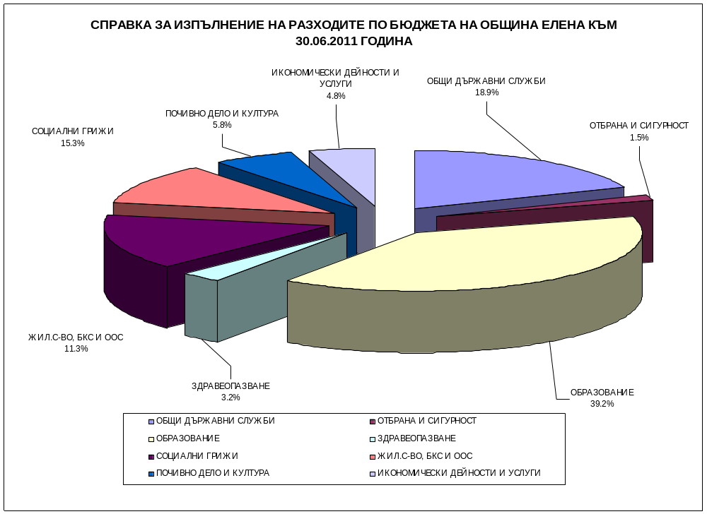

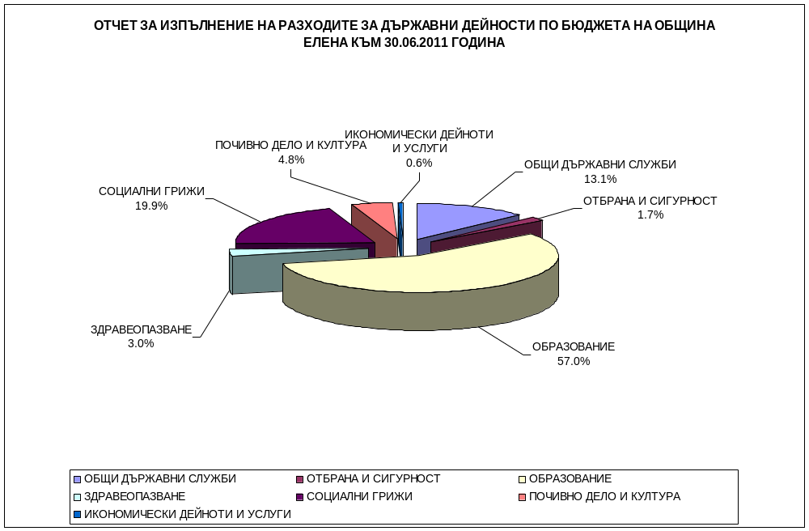

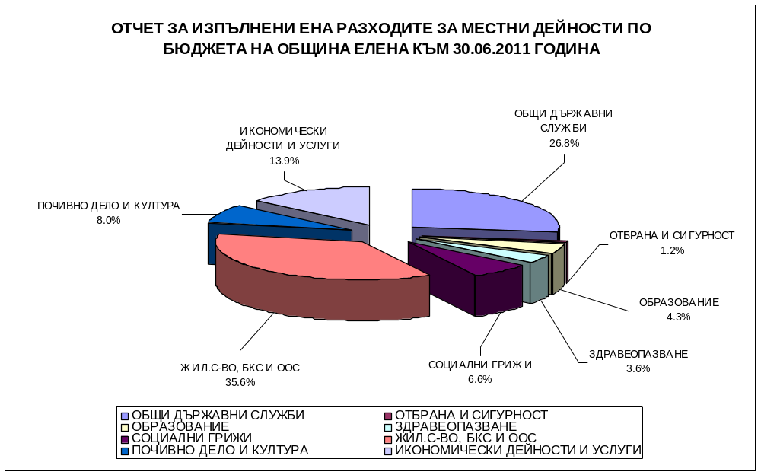

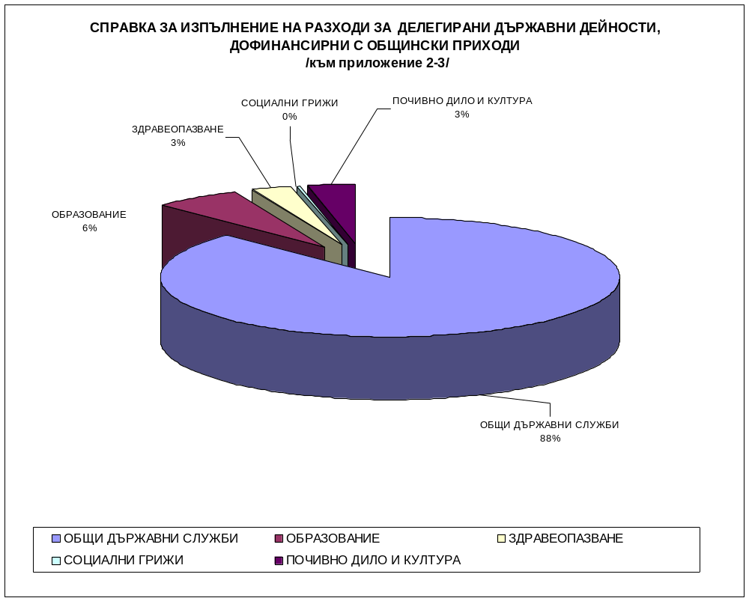

III.Просрочени вземания и задължения
Просрочените вземания на общината към 30.06.2011 год. са в размер на 187 556 лв. Според своя характер те са както следва:
25 979,69 лв. задължения на наематели за консумативи – ел. енергия, вода, телефонни разговори, газьол.
Другите просрочени вземания са както следва:
- 3 240.00 лв. са просрочените вземания от концесии;
- 126 220.21 лв. са просрочените вземания по сключени от общината договори за наем. В сумата са включени 7782.44 лв. жилищни наеми и 118 437.77 лв. наеми от фирми. На нередовните наематели се изпращат напомнителни писма, начисляват им се лихви и неустойки съгласно клаузите в договорите, а срещу крупните длъжници са заведени съдебни дела.
- 566.28 лв. са просрочени вземания от материали;
- 645.67 лв. е невъзстановена такса битови отпадъци;
- 24 052.13 лв. са несъбрани приходи от тарифни такси за дървесина от общински гори
- 216,55 лв. са дължими суми от абонати на Домашния социален патронаж;
- 6 517.51 лв. са несъбраните такси в целодневните детски градини;
- 117.90 бв. са несъбраните такси в детска ясла;

Просрочените задължения към 30.06.2011 год. са в размер на 250 455 лв.
Задължения са както следва:
- 8 545,11 лв. – 2510,29 лв. материали и ремонти, 6034,82 лв. услуги в Общинска администрация;
- 315.00 лв. услуга Превантивна дейност за намаляване на вредните последици от бедствия и аварии;
- 30546.70 лв. капиталови разходи във функция Образование
- 3888.00 лв. услуги във функция Здравеопазване
- 122 035,42 лв. – 40648,34 лв. за материали и ремонти, 13645.20 лв. услуги и 55275,36 лв. задължение за залесяване на изоставени земеделски земи и ерозирали земи на територията на община Елена по програма САПАРД и капиталови разходи 12466.520лв. във функция БКС;
- 26 502,83 лв. – 23726.29 лв. материали и 2776.54 лв. в Спортни бази за спорт за всички
- 12966.74 лв. капиталови разходи в дейност Читалища
- 2892.91 лв. – 897.80 лв. услуги и 1995.11 ремонт в музей;
- 17,90 лв. - услуги в Градска библиотека
- 37.90 лв. услуги в други дейности по културата
- 7 482,16 лв. - ремонт във функция Транспорт и съобщения
- 35 198,04 лв. – 8217.60 лв.услуги 26980.44 лв. капиталови разходи в други дейности по икономиката

IV.Извънбюджетни сметки и фондове
Съгласно Приложение № 10 към § 33 от ПЗР на ЗДБРБ за 2011 година през отчетния период в общината функционират следните извънбюджетни сметки и фондове:
- Специална сметка за приходите от приватизация на общински предприятия;
- Фонд за покриване на разходите по приватизация и следприватизационен контрол;
- Специален фонд за инвестиции и дълготрайни активи.

През отчетния период по Специалната сметка за приходи от приватизация са постъпили 11500 лв. приходи от приватизацията на Медицински център I –Елена ЕООД. Съгласно ЗПСК постъпилите приходи са разпределени във Фонда за покриване разходите по приватизация и Специалния фонд за инвестиции и дълготрайни активи.
Във Фонда за покриване на разходите по приватизация и следприватизационен контрол са постъпили 1035 лв. отчисления от приватизация и приходи от лихви 7.58 лв. През отчетния период са извършени разходи за обяви и оценки хо приватизационни сделки в размер на 624 лв.Салдото по сметката към 30.06.2011 год. е 7 910,62 лв.
Във Специалния фонд за инвестиции и дълготрайни активи са постъпили 10 465 лв. отчисления от приватизация, приходи от лихви 3.68 лв. През отчетния период са извършени разходи в размер на 6 336 лв. еи са отчетени по §5200 Придобиване на ДМА Салдото по сметката към 30.06.2011 год. е 4 931, 96 лв.

През отчетния период в общината функционират и следните извънбюджетни сметки за средства по оперативни програми:
- Сметка за средства предоставени от Националния фонд от структурните фондове на ЕС и Кохезионния фонд;
- Сметка за средства предоставени от Разплащателна агенция към ДФ „Земезелие”

В сметката за средства предоставени от НФ от структурните фондове на ЕС и Кохезионния фонд са средствата по следните оперативни програми:

По ОП „Развитие на човешките ресурси” остатъка в началото на годината е 0,71 лв., получен е трансфер по параграф 63-01 19 319.90 лв., по параграф 62-01 получени трансфери от бюджета в размер на 957.75 лв.; постъпила е лихва 0.16 лв.;
Съгласно т.20 от ДДС 07/ 04.04.2008 г. е трансформиран заем от бюджета в предоставен трансфер от бюджета в размер на 932 лв., поради непризнаване на някои разходи и предоставен трансфер в размер на 26 лв.
Изразходвани са средства в размер на 30 144,26 лв. Разходи в размер на 17 634.08 лв. са отчетени в дейност 562 Личен асистент както следва: за възнаграждения §02-00 – 15056.67 лв.; за осигуровки § 05-00 – 2577.41 лв. Разходите в размер на 12510.18 лв. са отчетени в дейност 533 Други програми и дейности за осигуряване на заетост по схема „Развитие” както следва: за възнаграждения § 02-00 10562.09 лв.; за осигуровки по § 05-00 1948.09 лв. Салдото по сметката към 30.06.2011 г. е 1802,50 лв.

По ОП „Регионално развитие”, приоритетна ос 4 „Местно развитие и сътрудничество”е получен е трансфер по параграф 63-01в размер на 69 576.87 лв.; по параграф 62-01 е получен трансфер в размер на 13555.10 лв. и възстановен заем в размер на 83 131.97 лв. 7.46 лв.
Съгласно т.20 от ДДС 07/ 04.04.2008 г. е трансформиран заем от бюджета в предоставен трансфер от бюджета в размер на 13555 лв., поради непризнаване на ДДС като въздстановим по проекта.

По ОП „Околна среда” наличността на 01.01.2011 г. е 154.15 лв., По § 63-01 получени трансфери са постъпили средства в размер на 37 852.00 лв. възстановен е трансфер по параграф 63-02 в размер на 0.15 лв., предоставен е временен безлихвен заем от бюджета 30 000 лв.; постъпили са лихви 47.20 лв.
Салдото към 30.06.2011 г. е 68 053.20 лв.

В сметката за средстава, предоставени от Разплащателна агенция към ДФ „Земеделие”:
Предоставен заем от бюджета на общината в размер на 24 914.92 лв., операциите са отразени по параграф 76-00 Временни безлихвени заеми от/за извънбюджетни сметки и фондове по ПРСР, приоритетна ос 4 Лидер. Постъпили са лихви 1.98 лв. Наличността на 01.01.2011 г. е 35453.98 лв. Към 30 юни 2011 г. няма остатък. Изразходваните средства са 50.70.88 лв. и са отчетени по дейност 827 Развитие на селските райони както следва: за възнаграждения 18966.99 лв.; за осигуровки 797.17 лв.; за издръжка 27744.72 лв. и по § 52 00 Придобиване на ДМА 2862 лв. Проекта е приключил и се очаква финалното плащане.
По мярка 322 Обновяване и развитие на населените места е получен трансфер по параграф 63- 01 в размер на 571 316 лв.; лихви 285.41 лв. Изразходваните средства са 17 880 лв. по параграф 52-00 Придобиване на ДМА
По схемата Училищен плод по параграф 63-01 са постъпили средства в размер на 349.83 лв. и лихви 0.16 лв. Същите са постъпили в сметката за средства предоставени от РА към ДФ Земеделие.
На основание чл.21, ал.1, т.6 от ЗМСМА, чл.25, ал.1 от ЗОБ и чл.45 от Наредбата за съставянето, изпълнението и отчитането на общинския бюджет, ОБЩИНСКИ СЪВЕТ – ЕЛЕНА
РЕШИ:

1.Приема Информация за текущото изпълнение на бюджета за първото шестмесечие на 2011 г.
-за приходите Приложение №1;
-за разходите Приложение №2; Приложение №2-1; Приложение №2-2; Приложение №2-3
-за капиталовите разходи Приложение №3;
-за извънбюджетните сметки и фондове Приложение №4;

ПО ВТОРА ТОЧКА ОТ ДНЕВНИЯ РЕД:
Председателят на Общински съвет г-н Симеон Кънчев даде думата на заместник кмета на общината г-н Йордан Кирчев да запознае присъстващите с предложението за актуализация на бюджета за 2011 г.
Заместник кмета на общината г-н Йордан Кирчев запозна присъстващите с предложението за актуализация на бюджета за 2011 г.
Председателя на Общинският съвет даде думата за становище на:
г-жа Стефка Костадинова – секретар на ПК ”Бюджет и финанси”. Постоянната комисия разгледа на свое заседание проведено на 18.08.2011 г. от 16.00 часа предложението за актуализация на бюджета за 2011 г., като го подкрепя с 4 гласа „за” и 1 „против”.
Председателят на Общински съвет – Елена г-н Симеон Кънчев даде думата на
г-н Валентин Гуцов – общински съветник: На предходно заседание на Общинския съвет, гласувахме отпускане на средства за МБАЛ, сега отново трябва да гласуваме отпускане на 15 хил. лв. Аз бих искал да зная как се развива болницата до момента, какво е състоянието й към този момент. Ако може да ни бъде дадена яснота за провеждането на този Празник на еленския бут, за който ще бъдат отпуснати 7 хил.лв.
Председателят на Общински съвет – Елена г-н Симеон Кънчев помоли д-р Кирил Хинов в качеството му на управител на МБАЛ „Д-р Д.Моллов-Елена” ЕООД гр.Елена, да запознае общинските съветници със състоянието на болницата.
Председателят на Общински съвет – Елена г-н Симеон Кънчев даде думата на
д-р Кирил Хинов – управител на МБАЛ „Д-р Д.Моллов-Елена” ЕООД гр.Елена: В резюме мога да кажа, че болницата се намира в тежко финансово състояние. За да продължи нормалното функциониране здравното заведение спешно се нуждае от финансови средства в размер на 20 хил.лв. Поради невъзможността да бъдат изплащани трудовите възнаграждения голяма част от персонала е с намерение да напусне работа. Тази е и причината да не може да се привлекат на работа лекари необходими като специалисти във вътрешно отделение. От началото на м.май тази година ръководството започна действия за стабилизиране на болницата и разширяване на нейната дейност. Като програма, която сме си поставили я изпълняваме на 100 %. Констативния протокол от проверката извършена от НЗОК е без забележки. Проблемите в лечебното заведение започват от 2009 г. Заради завишените критерии на здравната каса се забелязва драстично намаляване броя на клиничните пътеки, по които болницата работи, което води до намаляване броят на пациентите, които се лекуват в нея. Наличието на средства ще гарантира постъпване на работа на висш медицински персонал по този начин болницата би могла да заработи по всички клинични пътеки и да усвоява определения от РЗОК месечен бюджет. Това е накратко ако има по-конкретни въпроси съм готов да отговоря.
Председателят на Общински съвет – Елена г-н Симеон Кънчев благодари на д-р Кирил Хинов и даде думата на
г-н Йордан Кирчев – заместник кмет на общината: Много от градовете в света си имат знакови празници. Инициативата за провеждането на Празник на еленския бут дойде от Местния съвет по туризъм. Идеята е да се популяризира бутът по еленски и гозбите произведени от еленски бут. Идеята е да бъде в началото на месец октомври с медийно представяне – реклама за град Елена, еленския бизнес и туризъм.
Председателят на Общински съвет – Елена г-н Симеон Кънчев даде думата на
г-ца Магдалена Борисова – общински съветник: Никой няма против провеждането на такъв празник, нито общинските съветници от групата на БСП, нито общинските съветници от групата на ГЕРБ. Но за мен е странно – д-р Хинов иска да му се отпуснат 20 хил.лв., ние му даваме 15 хил.лв., поради липса на бюджетни средства, а даваме 7 хил.лв. за провеждане на Празник на еленския бут.
Председателят на Общински съвет – Елена г-н Симеон Кънчев даде думата на
г-н Йордан Василев – общински съветник: Предлагам да се прекратят дебатите и да минем към процедура на гласуване на предложението за актуализация на бюджета за 2011 г.
Други изказвания не бяха направени.
В залата присъстват 11 общински съветника.
Председателят на Общински съвет г-н Симеон Кънчев подложи на гласуване направеното предложение за прекратяване на дебатите и преминаване в процедура на гласуване на предложението за актуализация на бюджета за 2011 година:
“ЗА” – 10, “ПРОТИВ” – 1, “ВЪЗДЪРЖАЛИ СЕ” – няма. Приема се.
Председателят на Общински съвет г-н Симеон Кънчев на основание чл.27, ал.5 от Закона за местното самоуправление и местната администрация подложи на поименно гласуване предложението за актуализация на бюджета за 2011 г.:
1 | СИМЕОН СТОЯНОВ КЪНЧЕВ | ”ЗА”
2 | СНЕЖАНА СТЕФАНОВА КАПИНЧЕВА | отсъства
3 | ЛАЗАР НИКОЛОВ КОСТОВ | ”ЗА”
4 | МИЛКО ЗДРАВКОВ МОЛЛОВ | ”ЗА”
5 | ГЕОРГИ ЙОРДАНОВ ПЕЕВ | ”ЗА”
6 | ХРИСТО КОСТАДИНОВ ИВАНОВ | ”ЗА”
7 | АНАСТАСИЯ ПЕТКОВА ТОНЕВА-ПЕЕВА | отсъства
8 | СТЕФКА ПЕТКОВА КОСТАДИНОВА | ”ЗА”
9 | КАЛИН ГЕОРГИЕВ КЪРШЕВ | отсъства
10 | ЙОРДАН ИВАНОВ ВАСИЛЕВ | ”ЗА”
11 | ДИМКА ПЕТКОВА СТОЯНОВА | ”ЗА”
12 | ВАЛЕНТИН ВЛАДИМИРОВ ГУЦОВ | ”ВЪЗДЪРЖАЛ СЕ”
13 | ЙОРДАН ИВАНОВ ЙОРДАНОВ | отсъства
14 | СТЕЛА ПЕТРОВА ГОРБАНОВА-ВАСИЛЕВА | ”ВЪЗДЪРЖАЛ СЕ”
15 | РОСИНКА НЕДЯЛКОВА ГЕОРГИЕВА | отсъства
16 | ЙОРДАН ИВАНОВ ДИМИТРОВ | отсъства
17 | МАГДАЛЕНА ЛЮБОМИРОВА БОРИСОВА | ”ВЪЗДЪРЖАЛ СЕ”

“ЗА” – 8, “ПРОТИВ” – няма, “ВЪЗДЪРЖАЛИ СЕ” – 3. Не се приема.

Председателят на Общински съвет г-н Симеон Кънчев на основание чл.71, ал.2 от Правилника за организацията и дейността на Общински съвет –Елена, неговите комисии и взаимодействието му с общинската администрация подложи на повторно гласуване предложението за актуализация на бюджета за 2011 г.:
1 | СИМЕОН СТОЯНОВ КЪНЧЕВ | ”ЗА”
2 | СНЕЖАНА СТЕФАНОВА КАПИНЧЕВА | отсъства
3 | ЛАЗАР НИКОЛОВ КОСТОВ | ”ЗА”
4 | МИЛКО ЗДРАВКОВ МОЛЛОВ | ”ЗА”
5 | ГЕОРГИ ЙОРДАНОВ ПЕЕВ | ”ЗА”
6 | ХРИСТО КОСТАДИНОВ ИВАНОВ | ”ЗА”
7 | АНАСТАСИЯ ПЕТКОВА ТОНЕВА-ПЕЕВА | отсъства
8 | СТЕФКА ПЕТКОВА КОСТАДИНОВА | ”ЗА”
9 | КАЛИН ГЕОРГИЕВ КЪРШЕВ | отсъства
10 | ЙОРДАН ИВАНОВ ВАСИЛЕВ | ”ЗА”
11 | ДИМКА ПЕТКОВА СТОЯНОВА | ”ЗА”
12 | ВАЛЕНТИН ВЛАДИМИРОВ ГУЦОВ | ”ВЪЗДЪРЖАЛ СЕ”
13 | ЙОРДАН ИВАНОВ ЙОРДАНОВ | отсъства
14 | СТЕЛА ПЕТРОВА ГОРБАНОВА-ВАСИЛЕВА | ”ВЪЗДЪРЖАЛ СЕ”
15 | РОСИНКА НЕДЯЛКОВА ГЕОРГИЕВА | отсъства
16 | ЙОРДАН ИВАНОВ ДИМИТРОВ | отсъства
17 | МАГДАЛЕНА ЛЮБОМИРОВА БОРИСОВА | ”ВЪЗДЪРЖАЛ СЕ”

“ЗА” – 8, “ПРОТИВ” – няма, “ВЪЗДЪРЖАЛИ СЕ” – 3. Не се приема.

След проведеното повторно гласуване ОБЩИНСКИ СЪВЕТ – ЕЛЕНА НЕ ВЗЕМА РЕШЕНИЕ

Председателят на Общински съвет г-н Симеон Кънчев изрази съжалението си към д-р Кирил Хинов, че ако няма болница в гр.Елена, виновни за това ще бъдат съветниците от групата на ГЕРБ. Според г-н Кънчев това е политическо решение.
Г-н Валентин Гуцов напусна залата.
В залата присъстват 10 общински съветника.

ПО ТРЕТА ТОЧКА ОТ ДНЕВНИЯ РЕД:
Председателят на Общински съвет г-н Симеон Кънчев даде думата на заместник кмета на общината г-н Йордан Кирчев да запознае присъстващите с предложението за допълнение на Наредбата за определянето и администрирането на местните такси и цени на услуги на територията на община Елена.
Заместник кмета на общината г-н Йордан Кирчев запозна присъстващите с предложението за допълнение на Наредбата за определянето и администрирането на местните такси и цени на услуги на територията на община Елена.
Председателя на Общинският съвет даде думата за становище на:
г-жа Стефка Костадинова – секретар на ПК ”Бюджет и финанси”. Постоянната комисия разгледа на свое заседание проведено на 18.08.2011 г. от 16.00 часа предложението за допълнение на Наредбата за определянето и администрирането на местните такси и цени на услуги на територията на община Елена, като го подкрепя с 5 гласа „за”.
Дадена бе думата за изказвания. Такива не постъпиха.
В залата присъстват 10 общински съветника.
Председателят на Общински съвет г-н Симеон Кънчев подложи на гласуване предложението за допълнение на Наредбата за определянето и администрирането на местните такси и цени на услуги на територията на община Елена:
“ЗА” – 10, “ПРОТИВ” – няма, “ВЪЗДЪРЖАЛИ СЕ” – няма. Приема се.

След проведеното гласуване ОБЩИНСКИ СЪВЕТ – ЕЛЕНА взема следното

РЕШЕНИЕ № 87/19.08.2011 г.

ОТНОСНО: Допълнение на Наредбата за определянето и администрирането на местните такси и цени на услуги на територията на община Елена (Приета с Решение №14/06.03.2003 г., изменена и допълнена с Решение №11/30.12.2003 г., Решение № 94/21.12.2004 г., Решение № 6/27.01.2005 г., Решение № 80/29.12.2005 г., Решение № 6/31.01.2006 г., Решение №36/27.06.2007 г., Решение № 85/29.08.2008 г., Решение № 9/29.01.2009 г., Решение №100/23.12.2009 .г, Решение № 105/01.12.2010 г., Решение №2/27.01.2011 г., Решение №63/15.07.2011 г. на Общински съвет – Елена)

Съгласно чл. 30, ал. 2 (Нова - ДВ, бр. 39 от 2011 г.) от Закона за опазването на земеделските земи (ЗОЗЗ) „При промяна на предназначението на земеделска земя от общинския поземлен фонд, включително в случаите по чл. 29, ал. 3 и 4 за земите от общинския поземлен фонд, се заплаща местна такса, определена от общинския съвет.”.
Това изменение в ЗОЗЗ налага допълване на Наредбата за определянето и администрирането на местните такси и цени на услуги на територията на община Елена, като се определи конкретна такса.
Във връзка с гореизложеното, на основание чл.30, ал.2 от ЗОЗЗ и чл.21, ал.2 от ЗМСМА, ОБЩИНСКИ СЪВЕТ – ЕЛЕНА

РЕШИ:

Допълва Наредбата за определянето и администрирането на местните такси и цени на услуги на територията на община Елена (Приета с Решение №14/06.03.2003 г., изменена и допълнена с Решение №11/30.12.2003 г., Решение № 94/21.12.2004 г., Решение № 6/27.01.2005 г., Решение № 80/29.12.2005 г., Решение № 6/31.01.2006 г., Решение №36/27.06.2007 г., Решение № 85/29.08.2008 г., Решение № 9/29.01.2009 г., Решение №100/23.12.2009 .г, Решение № 105/01.12.2010 г., Решение №2/27.01.2011 г., Решение № 63/15.07.2011 г. на Общински съвет – Елена), както следва:
В глава втора – Общински такси на Наредбата се създава нов Раздел дванадесет. Такси при промяна на предназначението на земеделска земя от общинския поземлен фонд за неземеделски нужди, включително в случаите по чл. 29, ал. 3 и ал. 4 от Закона за опазване на земеделските земи.
Чл. 44б (1) При промяна на предназначението на земеделска земя от общинския поземлен фонд за неземеделски нужди, включително в случаите по чл. 29, ал.3 и ал. 4 от ЗОЗЗ се заплаща такса на основание чл. 30, ал. 2 от ЗОЗЗ.
(2) Размерът на таксата за промяна на предназначението на земеделска земя се определя от:
1. Бонитетната категория на земеделската земя, посочена в акта за категоризация, изготвен съгласно Наредбата за категоризиране на земеделските земи при промяна на тяхното предназначение (ДВ, бр. 90 от 1996 г.);
2. Размера (площта) на земята, включена в границите на определената площадка или трасе на обекта;
3. Местонахождението на земята съобразно категорията на населеното място, определена по реда на чл. 36, ал. 2 от Закона за административно-териториалното устройство на Република България;
4. Вида на обекта;
5. Възможността за напояване.
(3) Размерът на таксата се определя по формулата:
Т = СББ x Кплощ x Кк x Кпол, където:
- Т е таксата за промяна на предназначението на 1 дка земеделска земя (лв.);
- СББ - средният бонитетен бал за съответната категория земеделска земя при неполивни условия; за некатегоризируема земя СББ е 2,5;
- Кплощ - коефициентът за площта на земята, необходима за обекта;
- Кк - коефициентът за категорията на населеното място;
- Кпол - коефициентът за поливност.
Коефициентът за площта на земята се определя в зависимост от размера на земята, необходима за обекта, и от вида на обекта, както следва:
1. за изграждане на:
- търговски обекти;
- производствени обекти;
- складови обекти;
- административни обекти;
- курортни обекти;
- туристически и спортни обекти;
- жилищни и вилни сгради, паркинги и гаражи.
а) при площ до 1 дка включително – Кплощ = 2.00;
б) при площ над 1 до 5 дка включително – Кплощ = 3.00;
в) при площ над 5 до 10 дка включително – Кплощ = 4.00;
г) при площ над 10 дка – Кплощ = 5.00;
2. При промяна предназначението на земеделска земя за изграждане на здравни обекти; обекти на науката, образованието и културата; обекти на енергетиката и транспорта; обекти със социално предназначение; обекти за опазване и възстановяване на околната среда; обекти, свързани с отстраняване на природни бедствия и аварии; обекти на отбраната и националната сигурност; игрални полета на игрища за голф; хидромелиоративна инфраструктура; обекти, свързани с производството, съхранението и преработката на селскостопанска продукция; обекти на хранително-вкусовата промишленост, стокови тържища за непреработена растителна и животинска продукция; обекти за съхраняване, поддържане и ремонт на селскостопанска техника, хидромелиоративна инфраструктура, игрални полета на игрища за голф, размерът на таксата се определя по реда на ал. 3, като се ползва съответния коефициент в таблицата по-долу.
3. за имоти, които са разположени в едно и също землище и за които предложения за промяна на предназначението са внесени от един и същ собственик или лице, което има право да строи в чужд имот, коефициентът за площ по т. 1 се определя въз основа на сумата от площите на всички имоти независимо от броя на изработените за тях подробни устройствени планове.
Коефициентът за категорията на населеното място се определя в зависимост от групата по категория на населеното място и от вида на обекта, както следва:

Групи по категория |  | Вид на обекта
 |  | по т. 1 | по т. 2
1. | За земи в землищата на
 | населени места от IV и
 | V категория | 9,00 | 0,80
2. | За земи в землищата на
 | населени места от VI,
 | VII и VIII категория | 6,00 | 0,50

За линейни обекти коефициентът е 1,00.
Коефициентът за поливност при поливни условия е 1.20, а при неполивни – 1.00.
При изграждане на оранжерии, разсадници и други обекти за производство на земеделска продукция такса се заплаща само за тази част от земята, която се застроява със спомагателни сгради, съоръжения и комуникации и от нея пряко не се получава земеделска продукция.
Таксата за всички спомагателни и допълнителни обекти, за инженерната инфраструктура и комуникациите, намиращи се във и извън границите на площадката (трасето) на основния обект, се определя в зависимост от вида на обекта, за който се иска промяна на предназначението на земеделските земи.
Не се заплаща такса за строителство при условията на чл. 4, ал. 2 от Закона за собствеността и ползването на земеделските земи; за засаждане на горски дървесни видове; за земи изключени от строителните граници на населените места, определени със застроителен и регулационен план или с околовръстен полигон, когато отново се иска включването им в същите граници; за строителство, свързано с прилагане на технологии и мероприятия по чл. 7 от ЗСПЗЗ, както и за земи, предоставени безвъзмездно въз основа на акт на Министерския съвет на инвеститори по приоритетни инвестиционни проекти.
Не се заплаща такса от държавата и от общините, когато се променя предназначението на земеделска земя от общинския поземлен фонд за изграждане на обекти публична държавна или публична общинска собственост.”
(3) Таксата се заплаща от инвеститора на обекта, който ще се строи в земеделска земя от общинския поземлен фонд, след постановяване на положително Решение за промяна на предназначението на земеделската земя от комисията по чл. 17, ал. 1 от ЗОЗЗ.
(4) Размерът на таксата за всеки конкретен обект се определя въз основа на протокол на комисия, назначена от кмета на общината. Протоколът на комисията се връчва на инвеститора на обекта по реда на АПК.
(5) Таксата се заплаща еднократно, в 30 дневен срок от връчване на протокола по предходната алинея.
(6) Съгласно чл. 29, ал. 1 от ЗОЗЗ Промяната на предназначението на земеделски земи от общинския поземлен фонд, необходими за изграждане на обекти на техническата инфраструктура или на други обекти от лица, на които продажбата или учредяването на право на строеж или сервитути върху държавни и общински имоти се извършва без търг или конкурс по силата на закон, може да се извърши за тяхна сметка след решение за предварително съгласие на общинския съвет за изработване на подробен устройствен план, въз основа на подадено от тях заявление. С решението общинският съвет определя и срока на валидност на предварителното съгласие.
При внасяне на искане за разглеждане от Общински съвет - Елена за изразяване на предварително съгласие за смяна на предназначението на земи от общинския поземлен фонд се заплаща такса от 150 лева на декар.

ПО ЧЕТВЪРТА ТОЧКА ОТ ДНЕВНИЯ РЕД:
Председателят на Общински съвет г-н Симеон Кънчев запозна присъстващите с предложението за приемане Отчет за дейността на Общински съвет - Елена и на неговите комисии за периода 01.01.2011 г. - 30.06.2011 г.
Председателя на Общинският съвет даде думата за становище на:
г-н Йордан Василев – председател на ПК ”Местно самоуправление”. Постоянната комисия разгледа на свое заседание проведено на 18.08.2011 г. от 17.00 часа предложението за приемане Отчет за дейността на Общински съвет - Елена и на неговите комисии за периода 01.01.2011 г. - 30.06.2011 г., като го подкрепя с 3 гласа „за”.
Дадена бе думата за изказвания. Такива не постъпиха.
Залата напуска общинската съветничка г-ца Магдалена Борисова.
В залата присъстват 9 общински съветника.
Председателят на Общински съвет г-н Симеон Кънчев подложи на гласуване предложението за приемане Отчет за дейността на Общински съвет - Елена и на неговите комисии за периода 01.01.2011 г. - 30.06.2011 г.:
“ЗА” – 9, “ПРОТИВ” – няма, “ВЪЗДЪРЖАЛИ СЕ” – няма. Приема се.

След проведеното гласуване ОБЩИНСКИ СЪВЕТ – ЕЛЕНА взема следното

РЕШЕНИЕ № 88/19.08.2011 г.

ОТНОСНО: Приемане Отчет за дейността на Общински съвет – Елена и на неговите комисии за периода 01.01.2011 г. – 30.06.2011 г.

В изпълнение на чл.27, ал.6 от Закона за местното самоуправление и местната администрация и чл.12, ал.4 от Правилника за организацията и дейността на Общински съвет – Елена, неговите комисии и взаимодействието му с общинската администрация, Председателят на Общинския съвет изготвя и внася за разглеждане два пъти годишно отчет за дейността на съвета и на неговите комисии, който се разглежда в открито заседание и се разгласява на населението на общината.
Във връзка с гореизложеното, на основание чл.27, ал.6 от Закона за местното самоуправление и местната администрация и чл.12, ал.4 от Правилника за организацията и дейността на Общински съвет – Елена, неговите комисии и взаимодействието му с общинската администрация, ОБЩИНСКИ СЪВЕТ – ЕЛЕНА

РЕШИ:

1. Приема Отчет за дейността на Общински съвет – Елена и на неговите комисии за периода 01.01.2011 г. – 30.06.2011 г., съгласно чл.27, ал.6 от Закона за местното самоуправление и местната администрация

ПО ПЕТА ТОЧКА ОТ ДНЕВНИЯ РЕД:
Председателят на Общински съвет г-н Симеон Кънчев даде думата на заместник кмета на общината г-н Йордан Кирчев да запознае присъстващите с предложението за вземане на решение за сключване на договори за извършване на услуга управление и стопанисване на горски територии общинска собственост с Държавно горско стопанство Елена и Държавно горско стопанство Буйновци, във връзка със снабдяване на жителите на община Елена с дърва за огрев през 2011 година.
Заместник кмета на общината г-н Йордан Кирчев запозна присъстващите с предложението за вземане на решение за сключване на договори за извършване на услуга управление и стопанисване на горски територии общинска собственост с Държавно горско стопанство Елена и Държавно горско стопанство Буйновци, във връзка със снабдяване на жителите на община Елена с дърва за огрев през 2011 година.
Председателя на Общинският съвет даде думата за становище на:
г-н Милко Моллов – председател на ПК ”Общинска собственост”. Постоянната комисия разгледа на свое заседание проведено на 18.08.2011 г. от 16.30 часа предложението за вземане на решение за сключване на договори за извършване на услуга управление и стопанисване на горски територии общинска собственост с Държавно горско стопанство Елена и Държавно горско стопанство Буйновци, във връзка със снабдяване на жителите на община Елена с дърва за огрев през 2011 година, като го подкрепя с 4 гласа „за”.
Дадена бе думата за изказвания. Такива не постъпиха.
В залата влиза общинската съветничка г-ца Магдалена Борисова.
В залата присъстват 10 общински съветника.
Председателят на Общински съвет г-н Симеон Кънчев на основание чл.27, ал.5 от Закона за местното самоуправление и местната администрация подложи на поименно гласуване предложението за вземане на решение за сключване на договори за извършване на услуга управление и стопанисване на горски територии общинска собственост с Държавно горско стопанство Елена и Държавно горско стопанство Буйновци, във връзка със снабдяване на жителите на община Елена с дърва за огрев през 2011 година:
1 | СИМЕОН СТОЯНОВ КЪНЧЕВ | ”ЗА”
2 | СНЕЖАНА СТЕФАНОВА КАПИНЧЕВА | отсъства
3 | ЛАЗАР НИКОЛОВ КОСТОВ | ”ЗА”
4 | МИЛКО ЗДРАВКОВ МОЛЛОВ | ”ЗА”
5 | ГЕОРГИ ЙОРДАНОВ ПЕЕВ | ”ЗА”
6 | ХРИСТО КОСТАДИНОВ ИВАНОВ | ”ЗА”
7 | АНАСТАСИЯ ПЕТКОВА ТОНЕВА-ПЕЕВА | отсъства
8 | СТЕФКА ПЕТКОВА КОСТАДИНОВА | ”ЗА”
9 | КАЛИН ГЕОРГИЕВ КЪРШЕВ | отсъства
10 | ЙОРДАН ИВАНОВ ВАСИЛЕВ | ”ЗА”
11 | ДИМКА ПЕТКОВА СТОЯНОВА | ”ЗА”
12 | ВАЛЕНТИН ВЛАДИМИРОВ ГУЦОВ | отсъства
13 | ЙОРДАН ИВАНОВ ЙОРДАНОВ | отсъства
14 | СТЕЛА ПЕТРОВА ГОРБАНОВА-ВАСИЛЕВА | ”ЗА”
15 | РОСИНКА НЕДЯЛКОВА ГЕОРГИЕВА | отсъства
16 | ЙОРДАН ИВАНОВ ДИМИТРОВ | отсъства
17 | МАГДАЛЕНА ЛЮБОМИРОВА БОРИСОВА | ”ЗА”

“ЗА” – 10, “ПРОТИВ” – няма, “ВЪЗДЪРЖАЛИ СЕ” – няма. Приема се.

След проведеното гласуване ОБЩИНСКИ СЪВЕТ – ЕЛЕНА взема следното

РЕШЕНИЕ № 89/19.08.2011 г.

ОТНОСНО: Вземане на решение за сключване на договори за извършване на услуга управление и стопанисване на горски територии общинска собственост с Държавно горско стопанство Елена и Държавно горско стопанство Буйновци, във връзка със снабдяване на жителите на община Елена с дърва за огрев през 2011 година

Съгласно чл. 181, ал. 1, т. 2 от Закона за горите - Управлението на горските територии общинска собственост, се осъществява от държавните горски стопанства и държавните ловни стопанства въз основа на договор.
На основание чл.21, ал.1, т.8 и т.23 от ЗМСМА и чл.181, ал.1 , т.2 от Закона за горите, ОБЩИНСКИ СЪВЕТ – ЕЛЕНА

РЕШИ:

1. Дава съгласие да се сключат договори за извършване на услуга управление и стопанисване на горските територии общинска собственост с Държавно горско стопанство Елена и Държавно горско стопанство Буйновци,обхващаща следните дейности : издаване на позволителни за сеч, маркиране на дървесината в лежащо състояние и експедиране на дървесината от временен склад и издаване на електронен превозен билет за съответните отдели и подотдели, в които ще бъде извършено ползване през 2011 г. за снабдяване на жителите на община Елена с дърва за огрев.
2. Възлага на кмета на общината да сключи договори за извършване на услуга управление и стопанисване на общински горски територии с ДГС Елена и ДГС Буйновци.

ПО ШЕСТА ТОЧКА ОТ ДНЕВНИЯ РЕД:
Председателят на Общински съвет г-н Симеон Кънчев даде думата на заместник кмета на общината г-н Йордан Кирчев да запознае присъстващите с предложението за одобряване на начални цени за продажба на стояща дървесина на корен от Общински горски територии.
Заместник кмета на общината г-н Йордан Кирчев запозна присъстващите с предложението за одобряване на начални цени за продажба на стояща дървесина на корен от Общински горски територии.
Председателя на Общинският съвет даде думата за становище на:
г-н Милко Моллов – председател на ПК ”Общинска собственост”. Постоянната комисия разгледа на свое заседание проведено на 18.08.2011 г. от 16.30 часа предложението за одобряване на начални цени за продажба на стояща дървесина на корен от Общински горски територии, като го подкрепя с 4 гласа „за”.
Дадена бе думата за изказвания. Такива не постъпиха.
В залата присъстват 10 общински съветника.
Председателят на Общински съвет г-н Симеон Кънчев на основание чл.27, ал.5 от Закона за местното самоуправление и местната администрация подложи на поименно гласуване предложението за одобряване на начални цени за продажба на стояща дървесина на корен от Общински горски територии:
1 | СИМЕОН СТОЯНОВ КЪНЧЕВ | ”ЗА”
2 | СНЕЖАНА СТЕФАНОВА КАПИНЧЕВА | отсъства
3 | ЛАЗАР НИКОЛОВ КОСТОВ | ”ЗА”
4 | МИЛКО ЗДРАВКОВ МОЛЛОВ | ”ЗА”
5 | ГЕОРГИ ЙОРДАНОВ ПЕЕВ | ”ЗА”
6 | ХРИСТО КОСТАДИНОВ ИВАНОВ | ”ЗА”
7 | АНАСТАСИЯ ПЕТКОВА ТОНЕВА-ПЕЕВА | отсъства
8 | СТЕФКА ПЕТКОВА КОСТАДИНОВА | ”ЗА”
9 | КАЛИН ГЕОРГИЕВ КЪРШЕВ | отсъства
10 | ЙОРДАН ИВАНОВ ВАСИЛЕВ | ”ЗА”
11 | ДИМКА ПЕТКОВА СТОЯНОВА | ”ЗА”
12 | ВАЛЕНТИН ВЛАДИМИРОВ ГУЦОВ | отсъства
13 | ЙОРДАН ИВАНОВ ЙОРДАНОВ | отсъства
14 | СТЕЛА ПЕТРОВА ГОРБАНОВА-ВАСИЛЕВА | ”ЗА”
15 | РОСИНКА НЕДЯЛКОВА ГЕОРГИЕВА | отсъства
16 | ЙОРДАН ИВАНОВ ДИМИТРОВ | отсъства
17 | МАГДАЛЕНА ЛЮБОМИРОВА БОРИСОВА | ”ЗА”

“ЗА” – 10, “ПРОТИВ” – няма, “ВЪЗДЪРЖАЛИ СЕ” – няма. Приема се.

След проведеното гласуване ОБЩИНСКИ СЪВЕТ – ЕЛЕНА взема следното

РЕШЕНИЕ № 90/19.08.2011 г.

ОТНОСНО: Одобряване на начални цени за продажба на стояща дървесина на корен от Общински горски територии

На основание чл. 21, ал.1, т.8 и чл.27, ал.4 от ЗМСМА във връзка с чл.112, ал.1, т.1 от ЗГ и Решение № 32/07.04.2011 г. на ОбС Елена за снабдяване на населението на община Елена с дърва за огрев, ОБЩИНСКИ СЪВЕТ – ЕЛЕНА

РЕШИ:

1.Определя начални цени за продажба на дървесина по категории както следва:

№ по ред | Наименование | Мярка | Цена за продажба на дървесина  лв без ДДС
1. | Иглолистен объл  дървен материал
 | А). Едра строителна | куб.м.
 | Іа клас на сортимента | куб.м. | 79,00
 | І клас на сортимента | куб.м. | 54,00
 | ІІ клас на сортимента | куб.м. | 44,00
 | Б) среден: | куб.м.
 | ІІІ клас на сортимента | куб.м. | 30,40
 | ІV и V клас на сортимента | куб.м. | 20,40
 | В) дребен: | куб.м. | 13,40
2. | Широколистен объл  дървен материал: |  | Бук, дъб, габър и други Твърди широколистни | Трепетлика, липа, бреза и други меки широколистни
 | А). Едра строителна | куб.м.
 | Іа клас на сортимента | куб.м. | 79,00 | 44,00
 | І клас на сортимента | куб.м. | 54,00 | 39,00
 | ІІ клас на сортимента | куб.м. | 44,00 | 34,00
 | Б) среден: | куб.м.
 | ІІІ клас на сортимента | куб.м. | 25,40 | 25,40
 | ІV и V клас на сортимента | куб.м. | 17,40 | 17,40
 | В) дребен: | куб.м. | 13,40 | 13,40
3. | Дърва за горене и вършина:
 | А) дърва от иглолистни дървесни видове | пр.куб.м. | 12,00
 | Б) дърва от широколистни меки дървесни видове | пр.куб.м. | 12,00
 | В) дърва от широколистни твърди дървесни видове | пр.куб.м. | 14,00

Разходите за добив, транспорт, товарене и разтоварване са за сметка на изпълнителя.
2. Възлага на Кмета на община Елена да организира и проведе процедурите по чл. 112, ал. 1, т. 1 от ЗГ и Наредбата за реда, придобиването, управлението и разпореждане с общинско имущество за снабдяване на местното население с дърва за огрев чрез търг с тайно наддаване при обособени четири обекта и крайна цена за потребителя франко посочен адрес 38 лв.

Поради изчерпване на дневния ред Председателя на Общински съвет г-н Симеон Кънчев закри 11-то заседание на Общински съвет – Елена в 16.00 часа.
Препис от протокола се изпраща на Областен управител – Велико Търново, Районна прокуратура – Елена и Кмета на Община Елена за сведение.

СИМЕОН КЪНЧЕВ
Председател на
Общински съвет – Елена

Изготвил:
Станислава Кабакова
Гл. специалист ОбС

